Vynikající ořechový cukeťák s kakaovou polevou

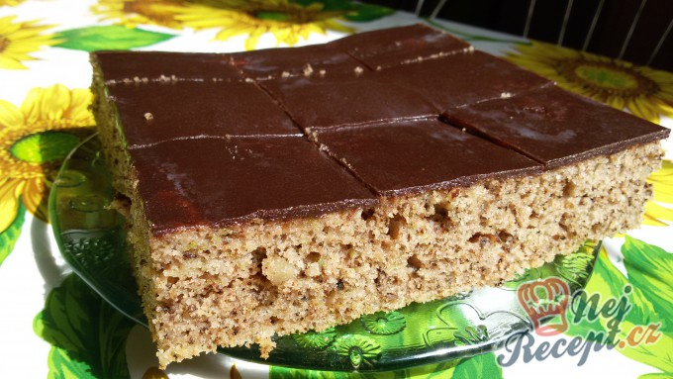

SUROVINY

Těsto:
400 gnastrouhané cukety
400 gkr. cukr
400 gpolohrubé mouky
100 gmleté ​ořechy
4 kscelá vejce
2,5 dclolej
1 ksvanilkový cukr
1 lžičkaskořice
1 lžičkasody bicarbonate
1 ksprášek do pečiva

Poleva:
120 gmáslo
150 gmoučkový cukr
2 lžícekakaa
2 PLhorké vody

POSTUP PŘÍPRAVY
TISKULOŽIT
- Nastrouhanou cuketu zamícháme s kr. cukrem a vanilkovým cukrem, necháme půl hodinu odstát.
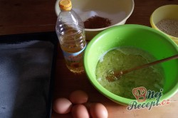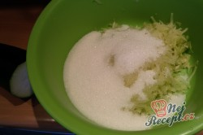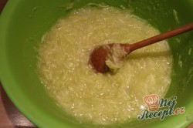
- Pak přidáme vejce, olej a mouku smíchanou s mletými ořechy, sodou, skořicí a práškem do pečiva. Dobře zamícháme a hmotu vylijeme na vymazaný a moukou vysypaný plech. Pečeme na 180 st. asi 25 minut.
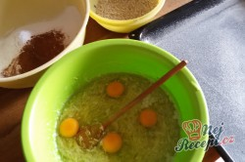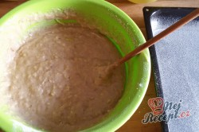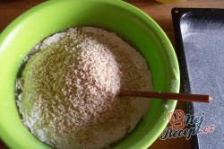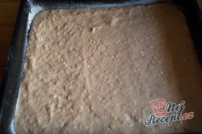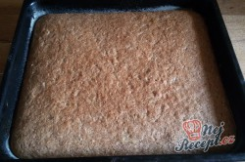
- Upečený a vychladlý koláč polijeme polevou.
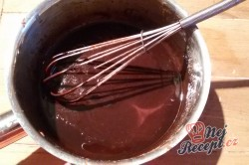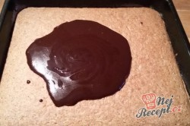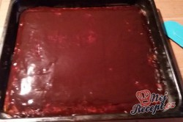
- Máslo rozpustíme a přimícháme moučkový cukr, kakao a horkou vodu. Vymícháme lesklou hladkou polevu, kterou následně naneseme na vychladlý koláček a necháme ztuhnout.
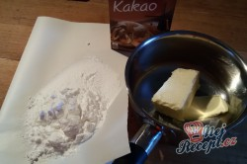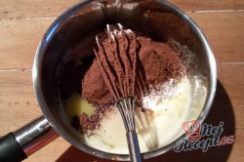
- Krájíme pomocí nože, který máčíme v horké vodě na úhledné kostky.
